Colegio Nuestra Señora de Pompeya

Asignatura: Matemática
Profesora: Valeria Farías Piña
Curso: 1° Medio
Unidad 1: Números
Números racionales
Objetivo de aprendizaje de la unidad:
OA1 Calcular operaciones con números racionales en forma simbólica

Contenidos a evaluar | Aprendizajes esperados / objetivos de aprendizaje  a evaluar
Números racionales  Operatoria con números racionales. | Resuelven ejercicios que involucran suma o resta de números racionales tanto en representación fraccionaria como decimal.

Instrucciones:
- La actividad se desarrolla en el cuaderno y será revisada con posterioridad.
- Puedes guiarte con el texto del estudiante o con los contenidos y ejemplos dados.

Los números decimales se caracterizan por tener parte entera y decimal. A la izquierda de la coma está la parte entera mientras que a la derecha se encuentra la parte decimal.
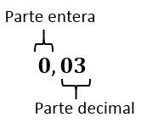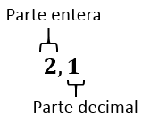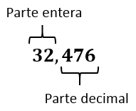
Observa los ejemplos. Da igual la cantidad de cifras que tenga la parte entera o decimal. Lo importante en tener en cuenta que la coma hace la diferencia entre las dos partes.
Para sumar o restar números decimales, debemos ordenarlos de tal manera que la coma quede “alineada”. Para ello, si es preciso, completaremos con cero aquellas cifras decimales donde sea necesario.

Ejemplos. Resolver

1) $2,38+5,43$ 2) $123,8+7,011$ 3) $3,49+13,2$ 4) $615-0,28$ 5) $14,3-8,02$
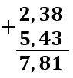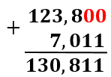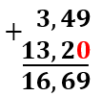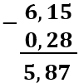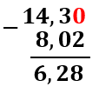
En los ejemplos observa que la “coma” está siempre alineada en el mismo lugar, independientemente de la cantidad de cifras que tienen la parte entera o decimal. En rojo se agregaron los ceros necesarios para los cálculos.

- Resuelve los siguientes ejercicios.

- $0,7+0,3$  - $1,3+2,4$  - $16,42+4,95$  - $77,38+4,43$  - $4,045+26,125$  - $19,438+3,232$  - $0,6+12,36$  - $1,22+21,5$  - $10,478+2,73$  - $9,9+3,009$ | - $0,8-0,3$  - $1,2-0,8$  - $22,65-21,65$  - $8,43-3,56$  - $2,006-1,345$  - $12,098-3,084$  - $0,7-0,12$  - $1,34-0,5$  - $9,43-7,568$  - $13,13-10,2$

Las fracciones tienen numerador y denominador, siendo este último diferente de cero.

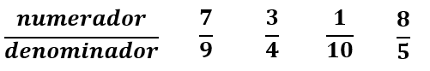
Para sumar o restar fracciones debemos fijarnos en el denominador. Existen dos casos.
Caso 1: igual denominador Caso 2: diferente denominador.
Aquí veremos por ahora sólo el caso 1.

Para sumar o restar fracciones con igual denominador, conservaremos el denominador y operaremos con los numeradores, realizando la operación dada.
Ejemplos.
Resolver
1) $\frac{7}{9}+\frac{4}{9}$ 2) $\frac{3}{4}+\frac{6}{4}$ 3) $\frac{4}{25}+\frac{10}{25}$
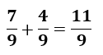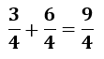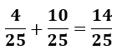

4) $\frac{6}{5}-\frac{2}{5}$ 5) $\frac{63}{100}-\frac{2}{100}$
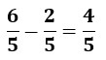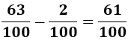

Observa que el denominador (número que se encuentra bajo la fracción) queda igual, mientras que los se resuelve la operación indicada con los números que están arriba.

- Resuelve los siguientes ejercicios.

- $\frac{5}{7}+\frac{10}{7}=$  - $\frac{1}{3}+\frac{13}{3}=$  - $\frac{1}{9}+\frac{7}{9}=$  - $\frac{12}{25}+\frac{32}{25}=$  - $\frac{1}{99}+\frac{23}{99}=$  - $\frac{17}{35}+\frac{19}{35}=$ | - $\frac{8}{5}-\frac{4}{5}=$  - $\frac{9}{15}-\frac{1}{15}=$  - $\frac{17}{30}-\frac{11}{30}=$  - $\frac{3}{10}-\frac{3}{10}=$  - $\frac{4}{7}-\frac{2}{7}=$  - $\frac{83}{200}-\frac{34}{200}=$

